 МИНИСТЕРСТВО НАУКИ И ВЫСШЕГО ОБРАЗОВАНИЯ РОССИЙСКОЙ ФЕДЕРАЦИИ

ФЕДЕРАЛЬНОЕ ГОСУДАРСТВЕННОЕ БЮДЖЕТНОЕ ОБРАЗОВАТЕЛЬНОЕ УЧРЕЖДЕНИЕ ВЫСШЕГО ОБРАЗОВАНИЯ «РОССИЙСКИЙ ГОСУДАРСТВЕННЫЙ ПЕДАГОГИЧЕСКИЙ УНИВЕРСИТЕТ им. А. И. ГЕРЦЕНА»

**ИНСТИТУТ КОМПЬЮТЕРНЫХ НАУК И ТЕХНОЛОГИЧЕСКОГО ОБРАЗОВАНИЯ**

**Кафедра компьютерных технологий и электронного обучения**

ОТЧЁТ

О ВЫПОЛНЕНИИ НАУЧНО-ИССЛЕДОВАТЕЛЬСКОЙ РАБОТЫ

по направлению “44.04.01 – Педагогическое образование ”

(направление (профиль): “Корпоративное электронное обучение”)

Зав. кафедрой д.п.н., проф.

____________________

(Власова Е.З.)

Руководитель к.п.н., доцент.

кафедры КТиЭО

____________________

(Государев И.Б.)

Студент 2 курса

____________________

(Орлов В.С.)

Санкт-Петербург

2017 года

I. Инвариантная самостоятельная работа

**Задание 1.1.** Формирование электронной среды "Магистерская диссертация" (этапы идентификации и концептуализации)

[](https://bit.ly/2BO67kW)https://bit.ly/2BO67kW

**Задание 1.2.** Провести анализ состояния проблемы, исследуемой в рамках магистерской диссертации. Подготовить рабочие материалы для Параграфа 1 .1 магистерской диссертации.

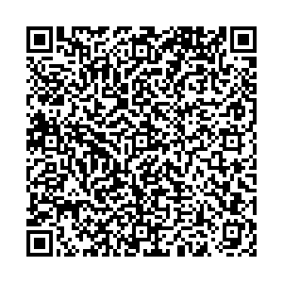https://bit.ly/2VeaNrp

**Задание 1.3.** Провести сопоставительный анализ изученных источников.

[](https://bit.ly/2Veawor)https://bit.ly/2Veawor

**Задание 1.4.** Составить глоссарий по теме магистерской диссертации (по результатам анализ состояния проблемы).

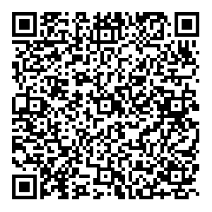https://bit.ly/2Xm1RC3

**Задание 1.5.** Рецензирование научной статьи (по проблеме, исследуемой в магистерской диссертации). Написать рецензию на статью.

https://bit.ly/2Xm1RC3

II. Вариативная самостоятельная работа

**Задание 2.1.** Создать электронный глоссарий по теме исследования.

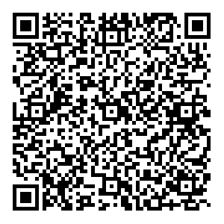https://bit.ly/2E6u8Uv

**Задание 2.2.** Подготовить электронное портфолио по результатам прохождения НИР

[](https://bit.ly/2E4lupv)https://bit.ly/2E4lupv

Руководитель практики____________________________

(подпись руководителя)

Задание выполнил _____________________

(подпись студента)